

**БОЛЕЗНЬ ОПАСНА ДЛЯ ВАШЕЙ ЖИЗНИ!**

**НЕСЁТ УГРОЗУ БЛАГОПОЛУЧИЮ ЛЕНИНГРАДСКОЙ ОБЛАСТИ**

**Источник инфекции: больная домашняя и синантропная птицы, дикие водоплавающие птицы.**

**Восприимчивы: все виды птиц, ЧЕЛОВЕК!**

**Факторы риска: несанкционированный ввоз птицы и торговля птицеводческой продукцией без ветеринарно-сопроводительных документов.**

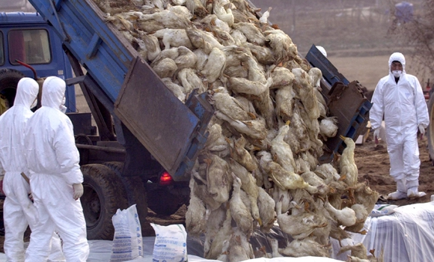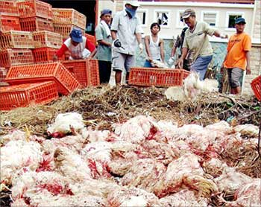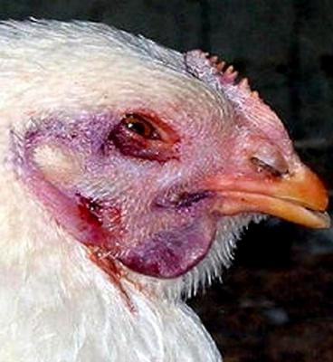

**Симптомы гриппа у птиц:**

**снижение или полное прекращение яйценоскости, параличи, отеки головы и шеи, синюшность гребня и серёжек, хриплое дыхание, слезотечение, массовая гибель.**

**Специфическое лечение не разработано!**

**При обнаружении клинических признаков у домашних и диких птиц и при их массовом падеже НЕЗАМЕДЛИТЕЛЬНО ИНФОРМИРУЙТЕ ГОСУДАРСТВЕННУЮ ВЕТЕРИНАРНУЮ СЛУЖБУ ГАТЧИНСКОГО РАЙОНА ПО ТЕЛЕФОНУ 8(813)71-980-77, ПО ТЕЛЕФОНУ ГОРЯЧЕЙ ЛИНИИ +7 (921) 867-72-00.**

**Ветеринарные участки: Сиверский ветеринарный участок, по адресу: д.Старосиверская, Кезевская дорога, д. 1, тел. 8(81371)44-014, 8(931)979-34-48; Тяглинский ветеринарный участок , по адресу: дер. Тяглино, д. 28, тел. 8(931)979-52-02; Вырицкий ветеринарный участок, по адресу: ПГТ Вырица, ул. Соболевского, д. 30, тел. 8(931)979-53-66; Коммунарский ветеринарный участок, по адресу: г. Коммунар, ул. Западная, д. 4; тел. 8(931)979-06-72; Пудостьский ветеринарный участок, по адресу: дер. Мыза-Ивановка, ул. Инкубаторная, д. 2, тел. 8(931)979-06-69**

Благодарим за понимание и сотрудничество!

**ГОСУДАРСТВЕННАЯ ВЕТЕРИНАРНАЯ СЛУЖБА ЛЕНИНГРАДСКОЙ ОБЛАСТИ**